Мастер-класс
на тему:
изготовление елочной игрушки в технике пластилинографии.
«Снегурочка»

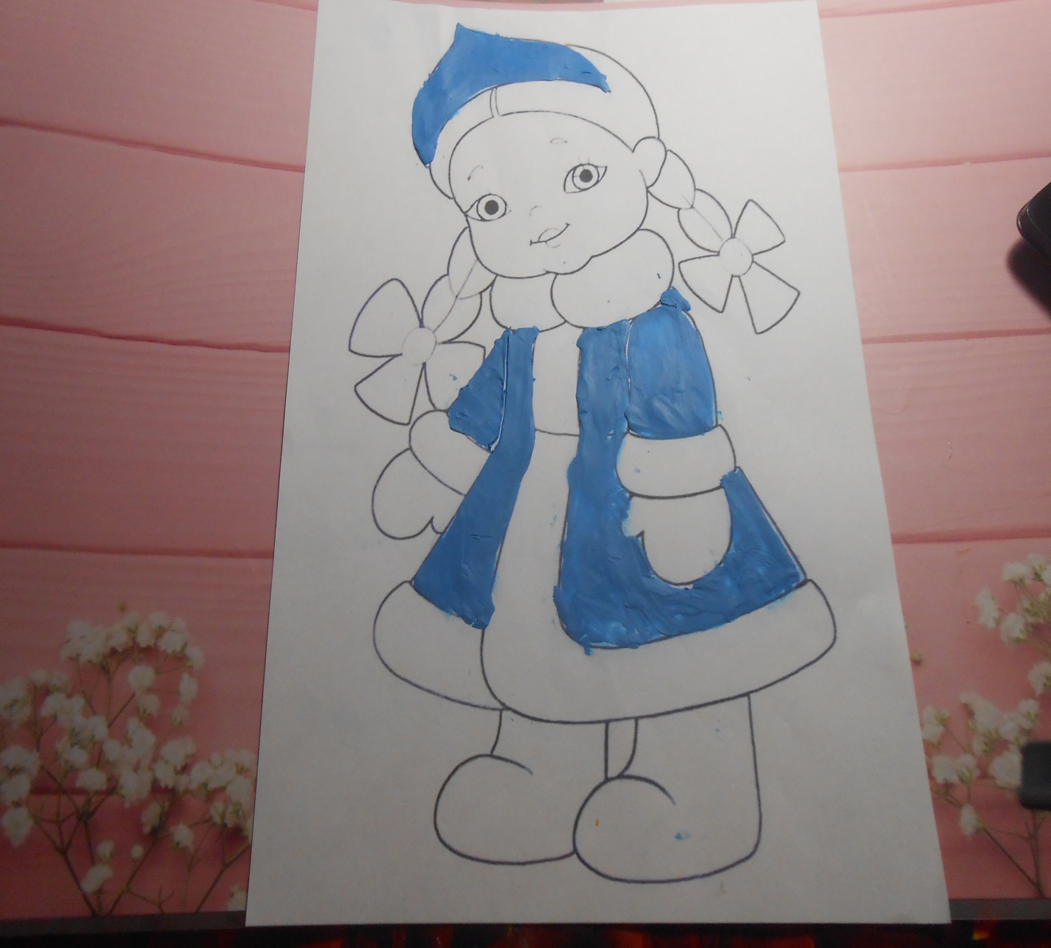

. Покрыть корону и шубку Снегурочки синим пластилином, не сильно толстым слоем.

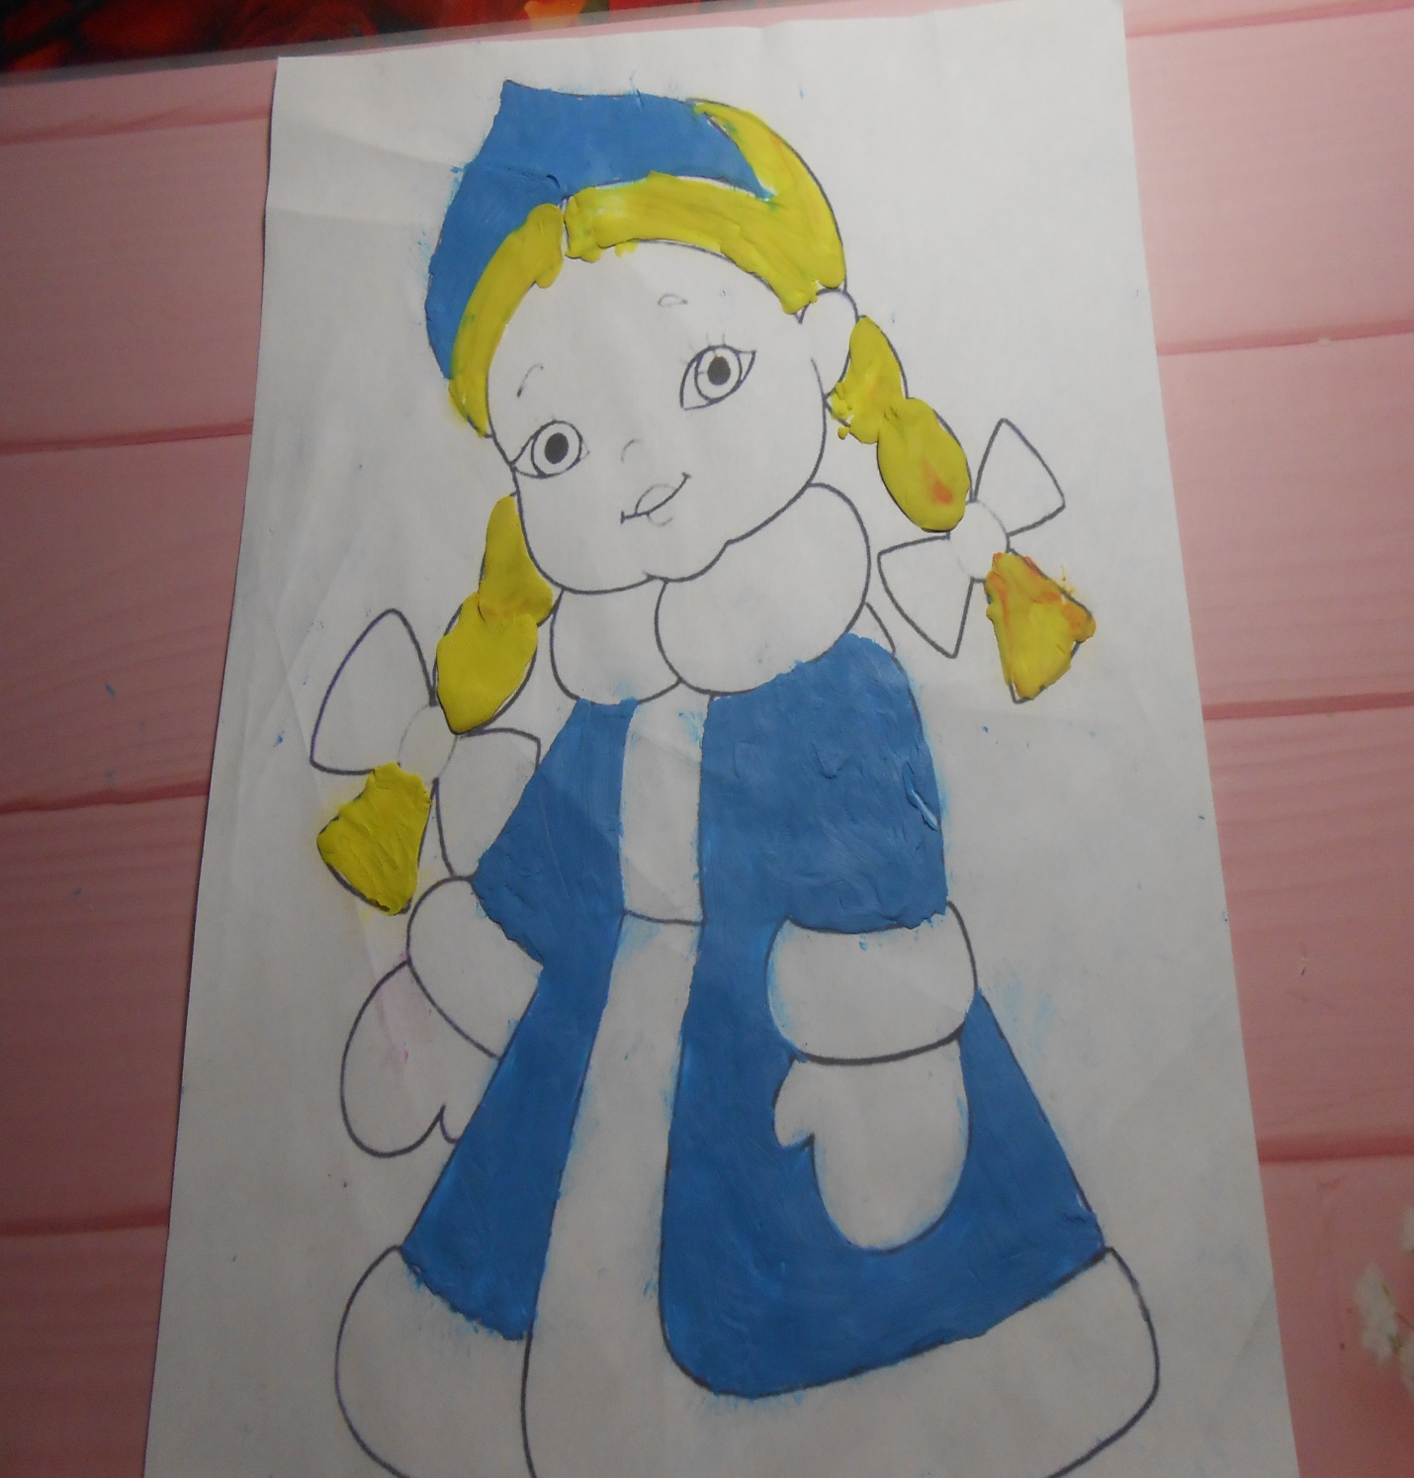

Затем берем желтый пластилин и покрываем волосы нашей Снегурочки

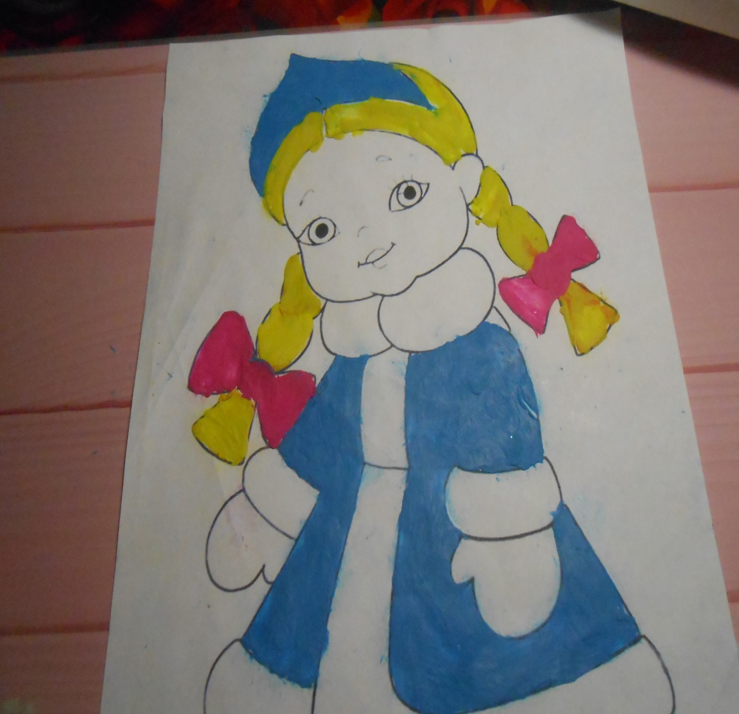

Из красного пластилина делаем резиночки на косах.

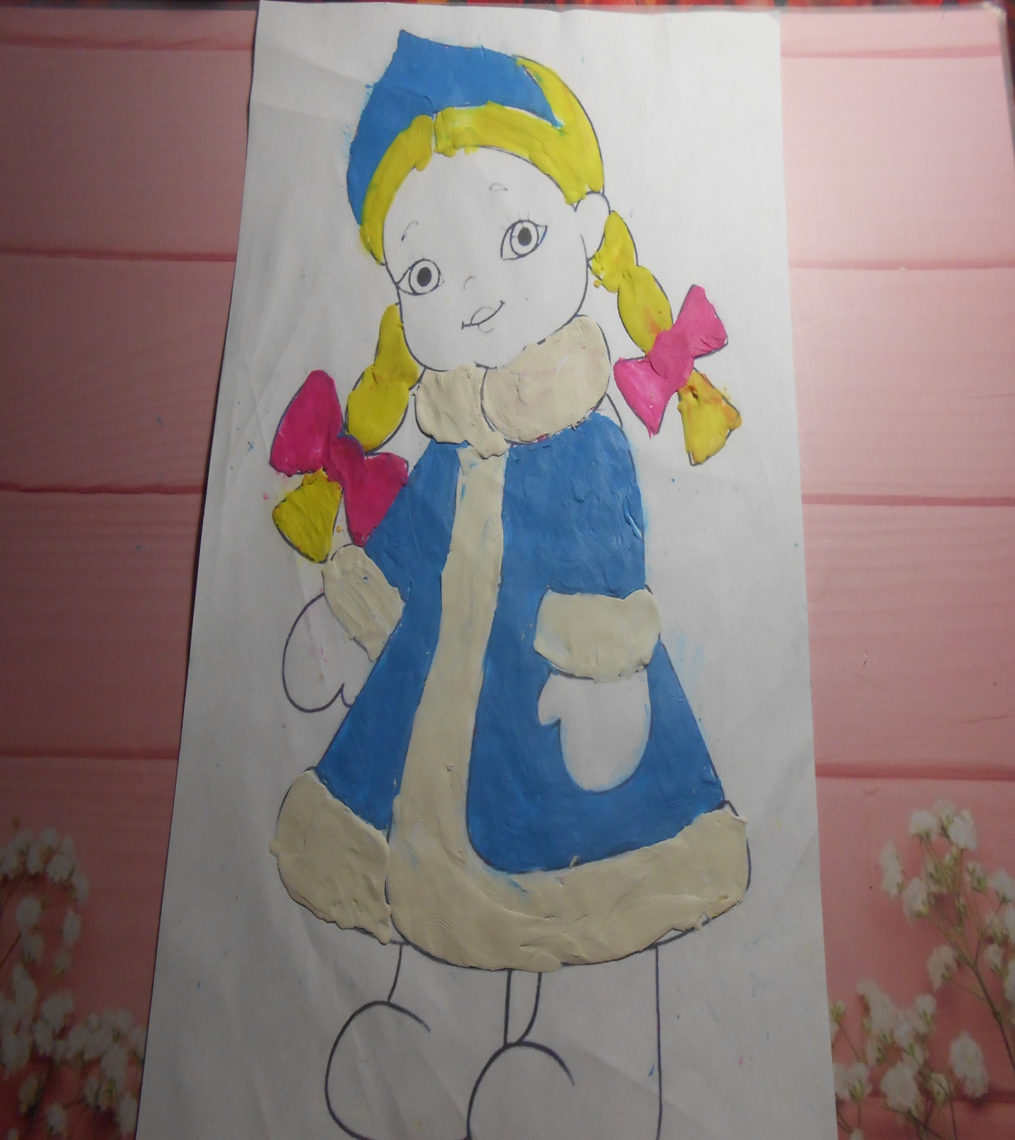

. Берем белый пластилин и аккуратно доделываем нашу шубку
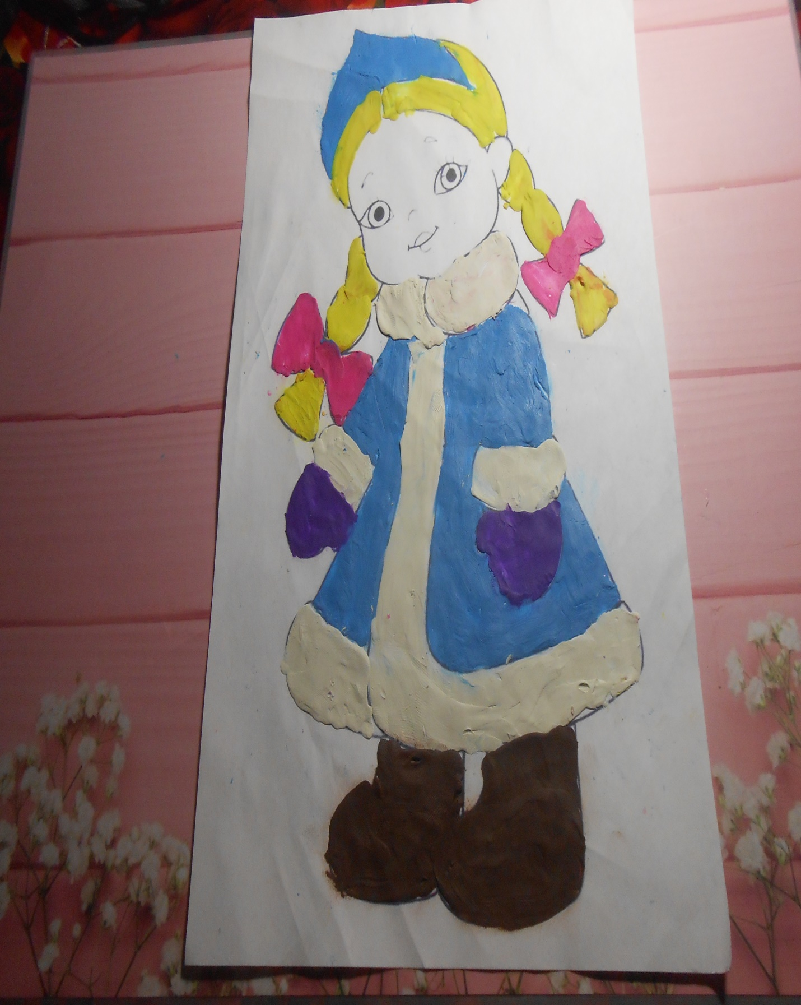

закрашиваем варежки и сапоги.

берем фломастеры и рисуем лицо Снегурочки
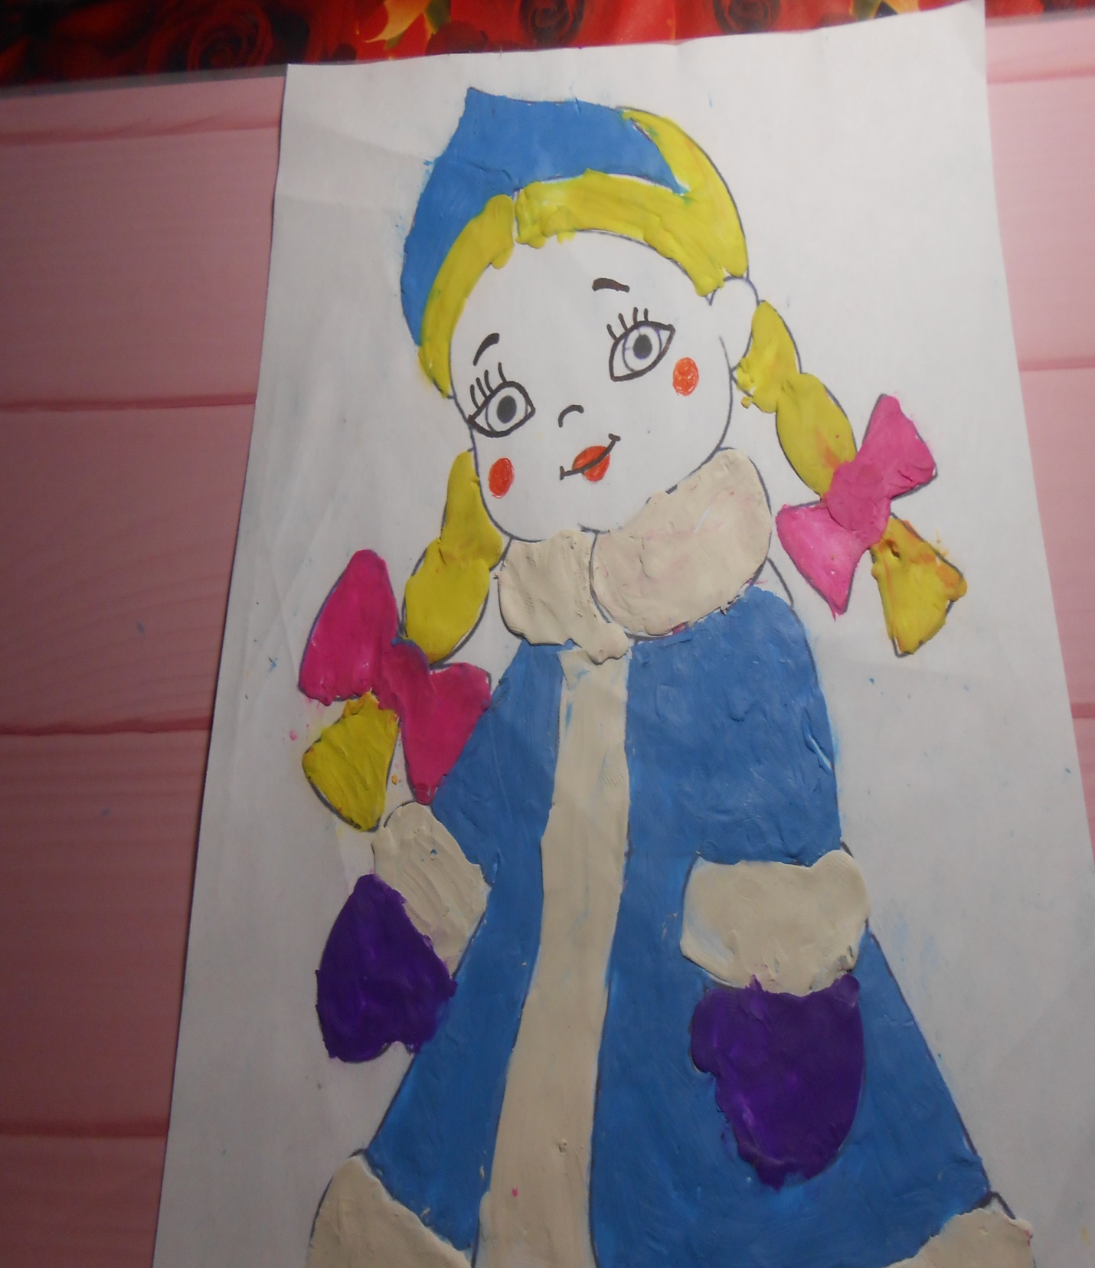

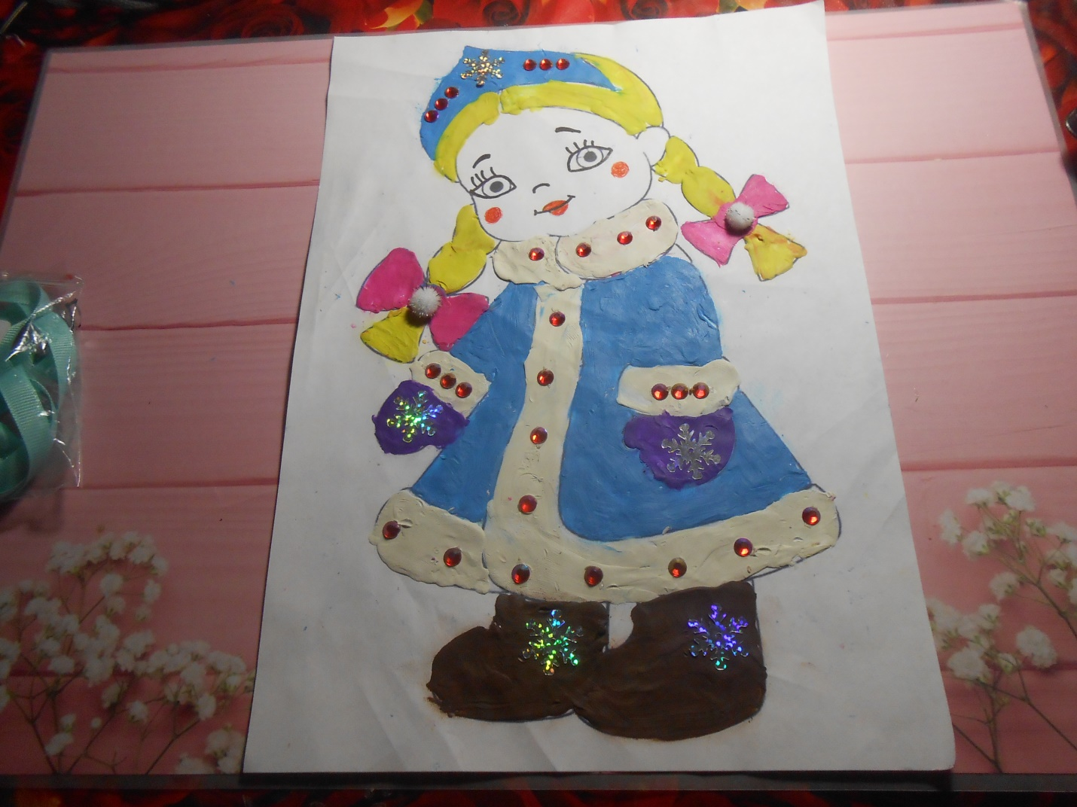

Теперь приступаем к украшению нашей елочной игрушки. Берем новогодний декор (пайетки, звездочки, снежинки, елочки и т.д.) и на свой вкус украшаем нашу Снегурочку. Здесь ребенок сам проявляет свою фантазию.

Берем тонкую атласную ленту небольшой отрезок и с помощью скотча
приклеиваем к нашей игрушке.

Наша елочная игрушка «Снегурочка» готова.

